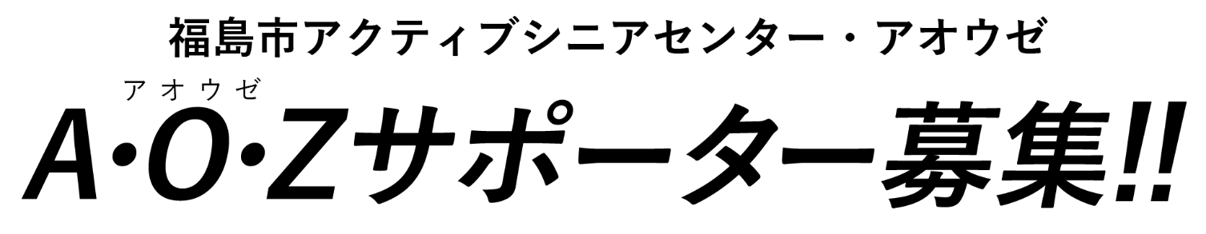

市民共創を実施するため、市民ボランティアを募集します。
アオウゼは、シニア世代を中心とした生涯学習の推進と市民の交流を図る施設で、
さまざまな講座を実施しています。アオウゼの事業を市民と共創で実施するため、
下記により、事業の企画運営に参画していただく市民ボランティアを募集します。

応募資格 | - 市内に在住・在勤・在学し、ボランティアの趣旨を理解し、事業を企画運営できる方  - 下記「Ａ・Ｏ・Ｚ サポーター養成講座日程」のとおり、２０２４年度内に開催する「Ａ・Ｏ・Ｚ サポーター養成講座」及び「講座体験」に、参加できる方  ※ただし、以下の①②いずれかに該当すると認められた場合は、A・O・Zサポーターとすることはできません。  - Ａ・Ｏ・Ｚ サポーターとしての秩序を遵守しない、反社会的行動により事業を遂行することができないとき。  - 事業を実施するにあたり、個人及び所属する団体等の勧誘等、利益誘導を目的とする行為を行い、またはその他これに類する行為を行うおそれがあるとき。
募集人数 | 若干名
応募方法 | 下記のいずれかの方法でお申し込みください。  ①アオウゼホームページの下記QR「アオウゼサポーター申込」から申し込む。  ②申込用紙をアオウゼホームページからダウンロードするか館内にて入手し、  アオウゼ受付に提出するか封書またはＦＡＸにて、下記に送付して申し込む。  ※提出いただいた書類は、返却いたしません。  ※氏名・連絡先等の個人情報は、当目的以外には使用いたしません。
2024年度 Ａ・Ｏ・Ｚ サポーター養成講座日程
第1回 | 9月24日（火）13:30～15:30 | 第３回 | 11月26日（火）13:30～15:30
第２回 | 10月22日（火）13:30～15:30 | 第４回 | 2025年3月上旬予定
※講座回数や日程は変更になる場合があります。
※やむを得ず上記日程にご参加できない場合は、補講の日程を調整いたします。また、2024年12月~
2025年3月の間に、講座への体験参加(数回)をしていただきます。
応募締め切り 2024年９月6日（金）必着
応募先・お問い合わせ先
福島市アクティブシニアセンター・アオウゼ
〒960－8051 福島市曽根田町1－18 MAXふくしま4階
TEL. 024－533－2344（受付時間 9時～19時） FAX.024－533－2347
指定管理者：株式会社福島まちづくりセンター
郵送やFAXでのお申し込みの場合、申込書受取後にアオウゼからご連絡いたします。
2024年度 Ａ・Ｏ・Ｚ サポーター養成講座申込書
よみがな
氏名
生年月日 | 年 月 日
職業
住所 | 〒 ―
電話番号  （日中連絡がとれる） | ― ―
応募の  きっかけ | 当てはまる項目をチェックしてください。（複数回答可）  □【回覧】アオウゼたより □館内チラシ □市政だより □知人からの紹介  □アオウゼのホームページ □その他（ ）
応募動機
A・O・Zに  ついて | A・O・Zに来館されたことがありますか？  □ある → □講座参加 □自習室・ライブラリー利用 □貸館  □その他（ ）  □ない
その他

